**값형식, 참조형식의 차이**

C# 기출문제로도 나올수 있음

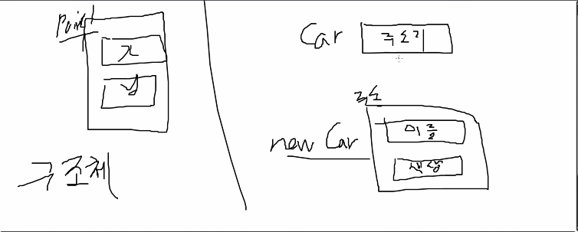

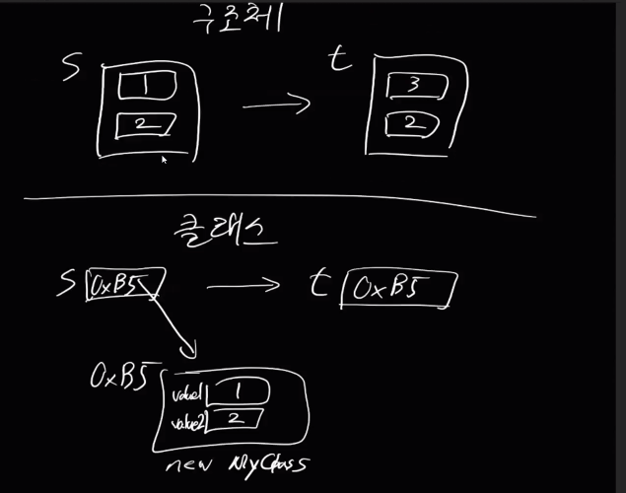

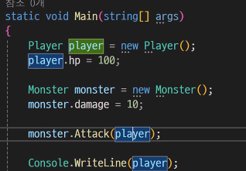

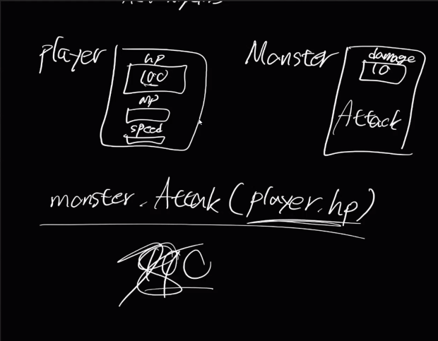

Structure 즉 구조체로 만든 것으로 이렇게 쓸경우 그저 player.hp의 값만 복사해서 자져와버린다.

그렇기에 실제 player의 hp는 변화하지 않는다.

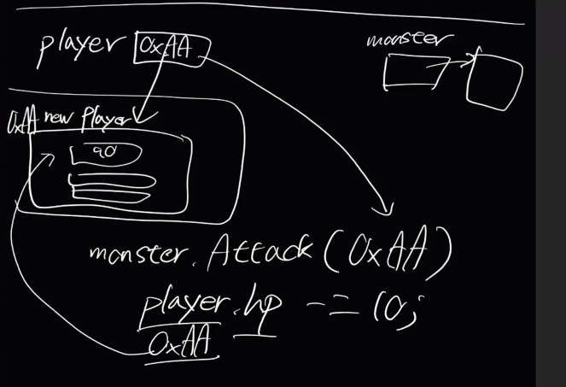

Class의 경우 주소지이기에 실제 플레이어 자체를 주고 깎아 줄 수 있다.

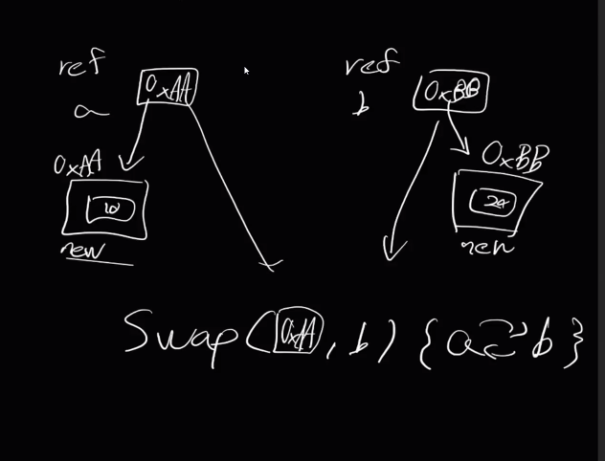

이또한 swap같은 함수에도 적용되기에 structure와 class끼리 결과가 다른 것을 볼 수 있다.

**메모리구조**

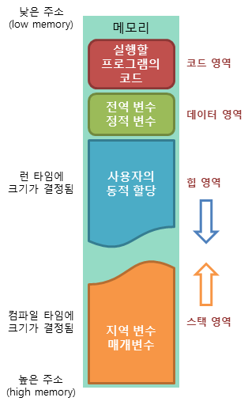

가비지 컬렉터



스텍영역에서 더 이상 heap영역에 있는 데이터를 참조하는 함수또는 변수가 없어지면 가비지 컬렉터의 작동대상이 된다.